

柬埔寨Telegram电商平台
市场调研与商业计划书
基于Telegram Mini App的社交电商创新模式
2025年6月 | 战略研究与商业规划

目录
右键目录，选择"更新域"可刷新页码

一、执行摘要 3
二、市场概况 5
2.1 柬埔寨电商市场规模与增长趋势 5
2.2 互联网与移动渗透率 6
2.3 人口结构与消费特征 7
三、Telegram平台分析 8
3.1 Telegram全球与柬埔寨用户数据 8
3.2 Telegram Mini App技术架构 9
3.3 Mini App电商功能实现 10
四、竞争格局分析 11
4.1 主要电商平台概览 11
4.2 竞品费率与模式对比 12
4.3 市场空白与机会 13
五、消费者行为研究 14
5.1 网购品类偏好 14
5.2 支付方式分布 15
5.3 消费者信任因素 16
六、基础设施分析 17
6.1 数字支付生态 17
6.2 物流与配送体系 18
6.3 法律与税收框架 19
七、商业计划 20
7.1 平台定位与商业模式 20
7.2 功能规划与产品路线 21
7.3 运营策略 22
八、财务预测 23
8.1 启动成本估算 23
8.2 收入模型与5年预测 24
8.3 盈利分析 25
九、SWOT分析 26
十、风险评估与对策 27
十一、实施路线图 28
十二、结论与建议 29

一、执行摘要
柬埔寨电子商务市场正处于高速增长的黄金时期。根据柬埔寨商务部发布的iTrade Bulletin数据，2024年柬埔寨电商市场规模达到15.1亿美元，同比增长17.1%，占GDP的6.68%。预计到2025年，市场规模将进一步扩大至17.8亿美元，年复合增长率（CAGR）高达17.88%，展现出强劲的发展势头。
本项目旨在基于Telegram Mini App技术，在柬埔寨打造一个创新的社交电商平台。Telegram作为全球第四大即时通讯应用，在柬埔寨拥有约550万活跃用户。通过利用Telegram Mini App无需下载、即点即用的技术优势，结合柬埔寨高度发达的移动支付生态（Bakong系统2024年处理交易量达GDP的330%），我们有信心打造一个低成本、高效率、用户体验卓越的电商平台。
核心商业模式包括：向商家收取2-5%的平台交易佣金（远低于Shopee的10-20%）、广告推广服务、以及增值物流服务。预计在第三年实现盈亏平衡，第五年平台年交易额（GMV）突破5000万美元，年营业收入达到700万美元。

二、市场概况

2.1 柬埔寨电商市场规模与增长趋势
柬埔寨电商市场展现出令人瞩目的增长态势。根据柬埔寨商务部2024年报告，全国电子商务交易额达15.1亿美元，较2023年的12.9亿美元增长17.1%。电商已成为柬埔寨经济的重要贡献者，2024年占国内生产总值（GDP）的6.68%。
从东盟区域视角来看，柬埔寨电商市场占东盟总额的1.3%，市场规模预计将从2024年的1163.6亿美元增长至2025年的1372.4亿美元。用户基数方面，目前柬埔寨电商服务用户已超过200万，预计到2029年将达到290万，用户渗透率将从2024年的14.9%上升至2029年的16.4%。
柬埔寨电商市场的高增长主要由以下因素驱动：智能手机普及率快速提升（移动用户达2190万）、移动互联网接入成本全球最低（1GB数据仅0.12美元）、年轻人口结构（中位年龄约25岁）、以及政府积极推动数字经济发展战略。
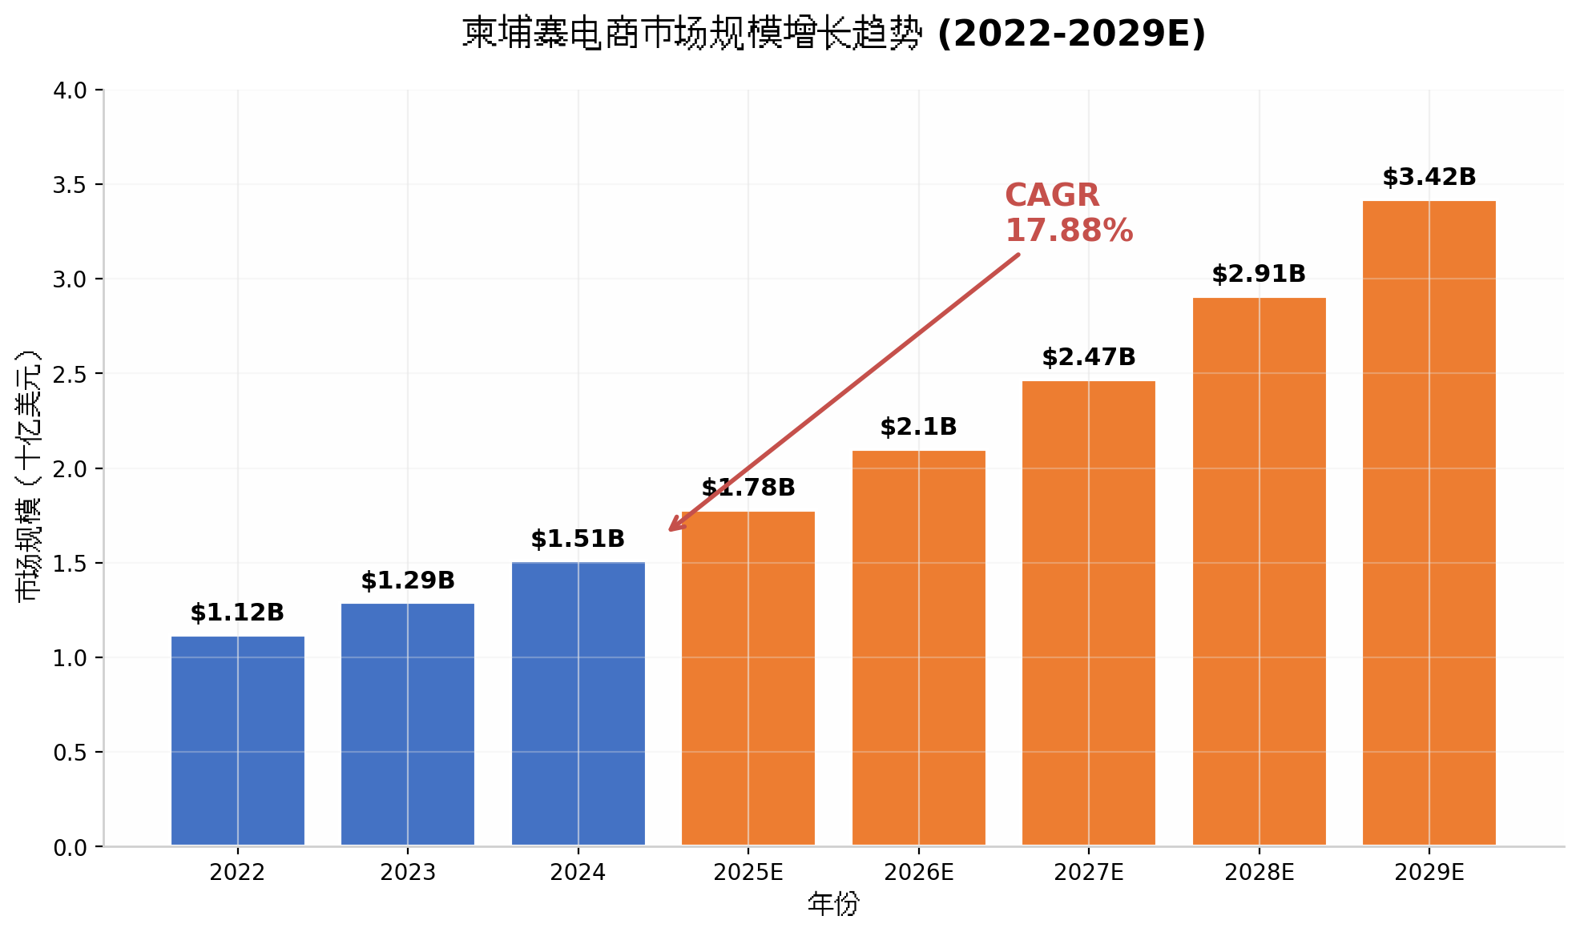
图1：柬埔寨电商市场规模增长趋势 (2022-2029E)

2.2 互联网与移动渗透率
柬埔寨的数字基础设施建设近年来取得显著进展。截至2025年初，柬埔寨拥有2530万移动蜂窝连接，相当于总人口的143%（部分用户拥有多个SIM卡）。互联网用户达1080万，渗透率为60.7%，较2024年增长12.8万人。
社交媒体渗透率高达72.4%，约有1290万社交媒体用户身份。其中Facebook以1469万用户（占总人口80.6%）位居首位，TikTok约1000万用户紧随其后。Telegram作为柬埔寨第三大社交平台，估计拥有约550万活跃用户，为本项目提供了庞大的潜在用户基础。
移动互联网使用方面，柬埔寨4G网络覆盖率已超过国土面积的80%，为移动电商发展奠定了坚实的技术基础。JICA（日本国际协力机构）与柬埔寨数字政府委员会正在合作开发最后一公里配送SaaS解决方案，预计将进一步完善电商物流基础设施。
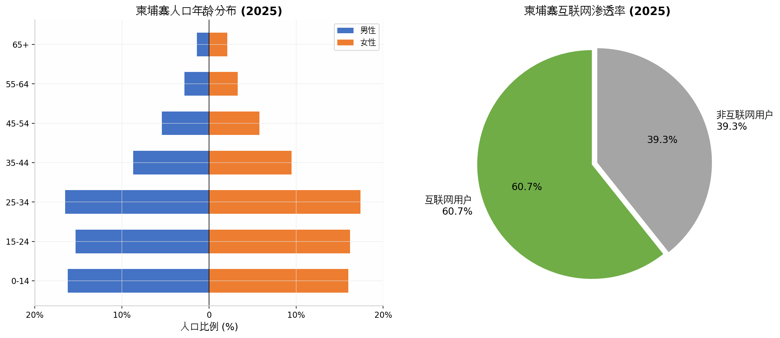
图2：柬埔寨人口年龄分布与互联网渗透率 (2025)

2.3 人口结构与消费特征
柬埔寨拥有约1800万人口，呈现出典型的年轻化人口金字塔结构。15-64岁劳动年龄人口占总人口的67%，0-14岁占32%，65岁以上仅占3.7%。这种人口结构意味着柬埔寨拥有庞大的年轻消费群体，他们对新技术接受度高，是电商消费的主力军。
城市消费方面，首都金边（Phnom Penh）是全国电商消费最集中的地区，其次是暹粒（Siem Reap）和西哈努克市（Sihanoukville）。城市居民月均在线消费集中在11-50美元区间，网购频率以每月1-2次为主。女性消费者网购参与度（70.39%）显著高于男性（50%），尤其在时尚和美妆品类。

三、Telegram平台分析

3.1 Telegram全球与柬埔寨用户数据
Telegram作为全球领先的即时通讯平台，截至2025年3月已突破10亿月活跃用户（MAU），日活跃用户达5亿。平台以隐私保护、开放API和丰富的功能生态著称，在全球范围内保持高速增长态势。
在柬埔寨，Telegram是仅次于Facebook和TikTok的第三大社交平台。根据柬埔寨电信监管局报告，2024年全国社交媒体用户中Telegram渗透率约为30%，估计活跃用户约550万。Telegram在柬埔寨尤其受到年轻专业人士、企业主和技术爱好者的青睐。
Telegram在柬埔寨电商领域的应用已经初具规模。许多中小商家通过Telegram频道和群组进行产品推广和客户服务。柬埔寨商务部2024年电子商务报告明确将Telegram与Facebook、TikTok并列为三大主导在线销售平台，这为本项目的实施提供了有力的市场验证。
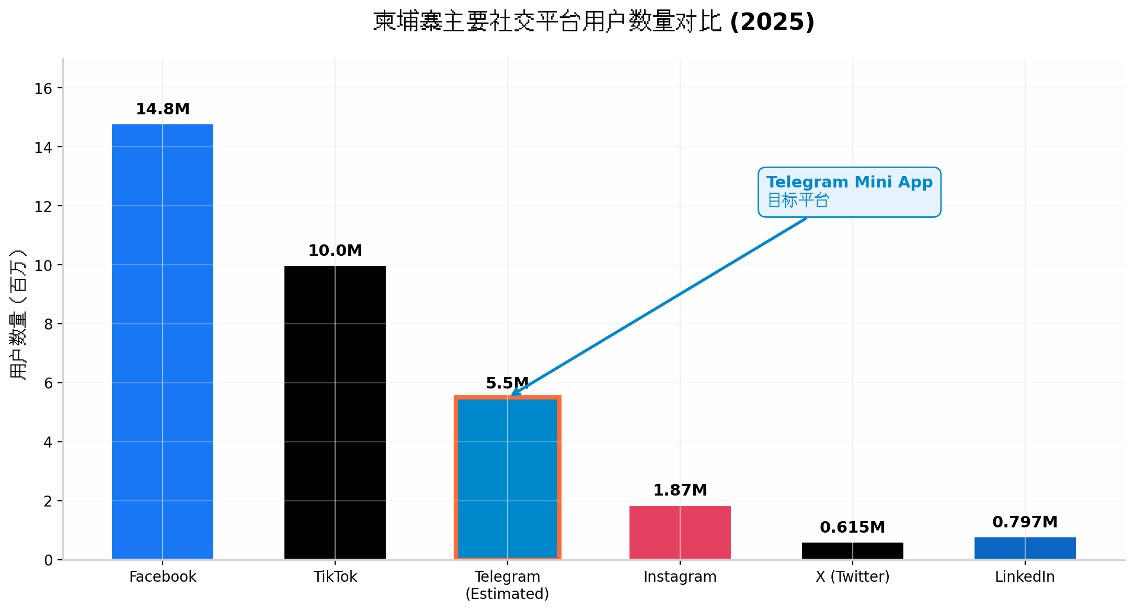
图3：柬埔寨主要社交平台用户数量对比 (2025)

3.2 Telegram Mini App技术架构
Telegram Mini App（TMA）是一种轻量级Web应用，直接嵌入在Telegram界面中运行。用户无需下载安装任何额外应用，即可在Telegram内获得原生App般的体验。TMA支持HTML5、CSS3、JavaScript以及React、Vue等现代前端框架。
技术核心优势包括：基于Telegram Bot API和Web App SDK的深度集成、内置用户认证（通过Telegram ID一键登录）、原生支付接口（支持20多种支付方式包括Google Pay、Apple Pay、加密货币）、以及Telegram Channels和Bots的完整营销生态。
与传统电商App开发相比，TMA的开发成本显著降低。根据行业数据，简单电商Mini App开发成本约3000-7000美元，周期3-5周；中等复杂度约8000-20000美元，周期6-10周。无需支付App Store或Google Play的上架费用和30%抽成，更新迭代即时生效。

3.3 Mini App电商功能实现
基于Telegram Mini App，我们的电商平台可以实现完整的京东/淘宝式功能：商品目录浏览与智能搜索、多规格SKU展示、购物车管理、一键下单与多种支付集成、订单追踪与物流状态通知、用户评价与评分系统、商家入驻与店铺管理后台、促销活动与优惠券系统、以及客户支持与售后服务。
支付集成方面，我们将重点接入柬埔寨国家支付系统Bakong/KHQR（覆盖ABA Bank、ACLEDA Bank、Wing Bank等主要银行），同时支持ABA Pay、Wing Pay等主流电子钱包，以及货到付款（COD）选项以满足不同消费者的支付习惯。

四、竞争格局分析

4.1 主要电商平台概览
柬埔寨电商市场呈现出国际品牌主导、本土平台差异化竞争的特点。Shopee是柬埔寨市场排名第一的购物App，凭借强大的供应链和营销策略占据领先地位。Lazada作为阿里巴巴旗下平台，也在柬埔寨拥有相当的市场份额。TikTok Shop则通过社交电商模式快速崛起，尤其受到年轻消费者欢迎。
本土平台方面，Khmer24是柬埔寨历史最悠久的在线交易平台之一，主要服务于C2C二手交易。Little Fashion、Zando等本土时尚电商平台在服装品类有一定影响力。在食品配送领域，Foodpanda、Wownow、Nham24和E-GetS形成四强竞争格局。
社交电商是柬埔寨独特的市场特征。根据商务部数据，Facebook（1165万用户）、TikTok（近1000万用户）和Telegram是柬埔寨最主要的在线销售渠道。大量中小商家通过社交媒体直播带货、社群营销等方式开展电商业务，这为本项目的社交电商定位提供了市场验证。

4.2 竞品费率与模式对比
当前主流电商平台的费率结构对中小商家而言负担较重。Shopee向商家收取5-7%的基础佣金，加上2.18%的交易手续费和3.27%的金币返现计划参与费，实际综合费率约10-15%。Lazada的佣金率为1-4%加2%支付手续费，但流量和转化率相对较低。
TikTok Shop的佣金结构正在快速调整，在越南等市场已从2-3%上调至12.5%。此外，广告投放成本是商家的另一大支出，Shopee和TikTok Shop的广告费用通常占销售额的8-12%。综合计算，商家在每笔交易中实际能保留的金额约为销售价的65-75%。
我们的Telegram电商平台将以2-5%的低佣金策略切入市场，不收取交易手续费，广告费用灵活可控。这将显著提升商家的净利润率，形成强有力的竞争优势，吸引对成本敏感的中小商家入驻。
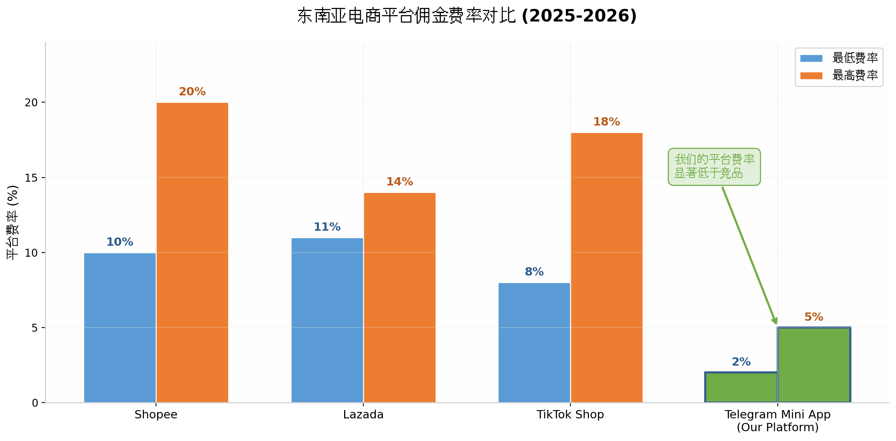
图4：东南亚电商平台佣金费率对比 (2025-2026)

4.3 市场空白与机会
尽管Shopee等巨头占据市场主导地位，但柬埔寨电商市场仍存在显著的空白和机会。首先，当前主流平台的佣金和费用结构对中小商家不够友好，大量商家正在寻找成本更低的替代渠道。其次，社交电商虽然在Facebook上蓬勃发展，但缺乏专业的电商功能支持（如统一支付、订单管理、物流追踪）。
Telegram平台在柬埔寨拥有550万用户，但目前尚无专业的电商Mini App，这是一个明确的蓝海市场。通过整合Telegram的社交属性与完善的电商功能，我们可以满足商家和消费者双方的需求：商家获得低成本、高效率的销售渠道，消费者享受便捷、安全的购物体验。
此外，柬埔寨社交电商市场2026年预计达到9.5亿美元，年增长率25%。通过Telegram Channels的社群运营、Bot自动化客服、以及Mini App的无缝购物体验，我们有机会在社交电商这一细分赛道中建立领先地位。

五、消费者行为研究

5.1 网购品类偏好
根据柬埔寨商务部2024年数据，时尚服装以37%的占比位居网购品类首位，这与柬埔寨年轻人口结构和对潮流品牌的高需求密切相关。美妆护肤以20%位居第二，女性消费者是这一品类的主要驱动力。食品配送占19%，在疫情期间养成的线上订餐习惯持续保持。电子产品占14%，手机、配件和家电是最受欢迎的细分品类。
值得注意的是，中国电商平台（尤其是淘宝）在柬埔寨拥有大量用户。研究显示，柬埔寨消费者通过淘宝购物的主要驱动力是低价优势、丰富的产品选择和便利的购物体验。这启示我们，价格竞争力和产品多样性是赢得柬埔寨消费者的关键因素。
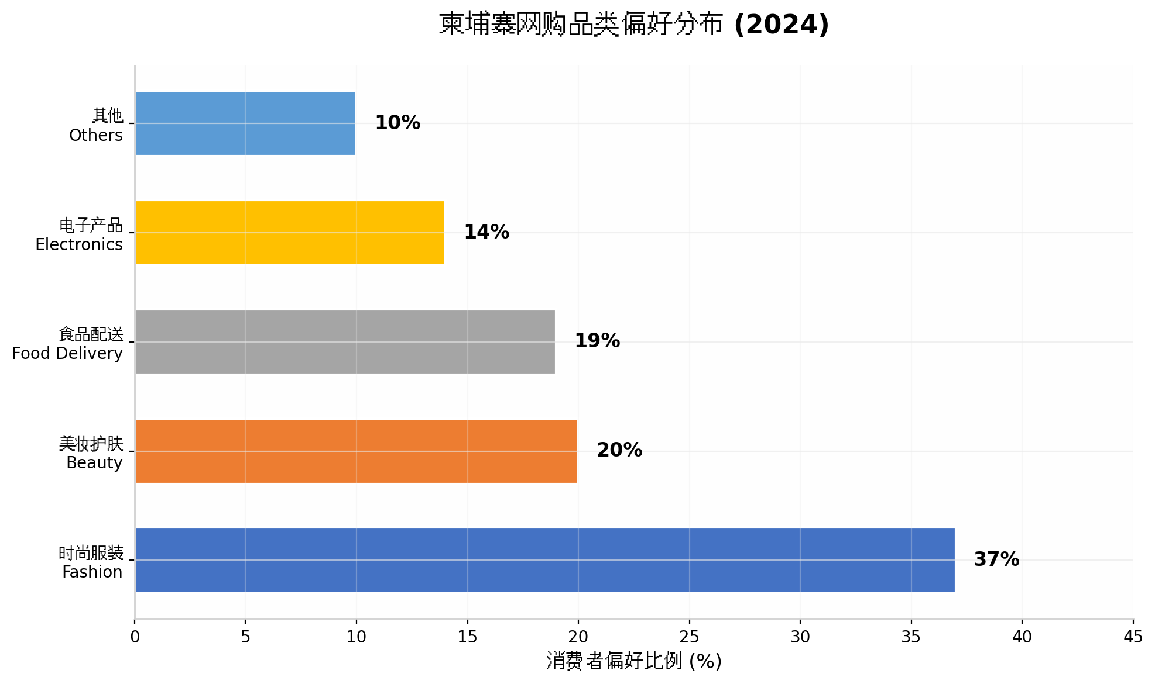
图5：柬埔寨网购品类偏好分布 (2024)

5.2 支付方式分布
柬埔寨的支付生态正处于快速数字化转型的关键阶段。根据商务部数据，QR码支付以47.15%的占比成为最受欢迎的电商支付方式，这主要得益于国家KHQR标准的推广和Bakong系统的普及。货到付款（COD）以26.5%位居第二，反映了部分消费者对线上支付仍持谨慎态度。
移动转账占13.3%，主要依托ABA Bank（市场份额46.89%）、ACLEDA Bank（30.90%）和Wing Bank（17.02%）等主流银行。其他支付方式（包括国际信用卡、电子钱包等）占13.05%。
值得关注的是，柬埔寨国家银行数据显示，截至2024年全国注册电子钱包账户达3000万个（超过人口总数，因一人多账户），Bakong系统处理的交易量相当于GDP的330%。这种高度数字化的支付环境为Telegram Mini App整合本地支付提供了理想的条件。
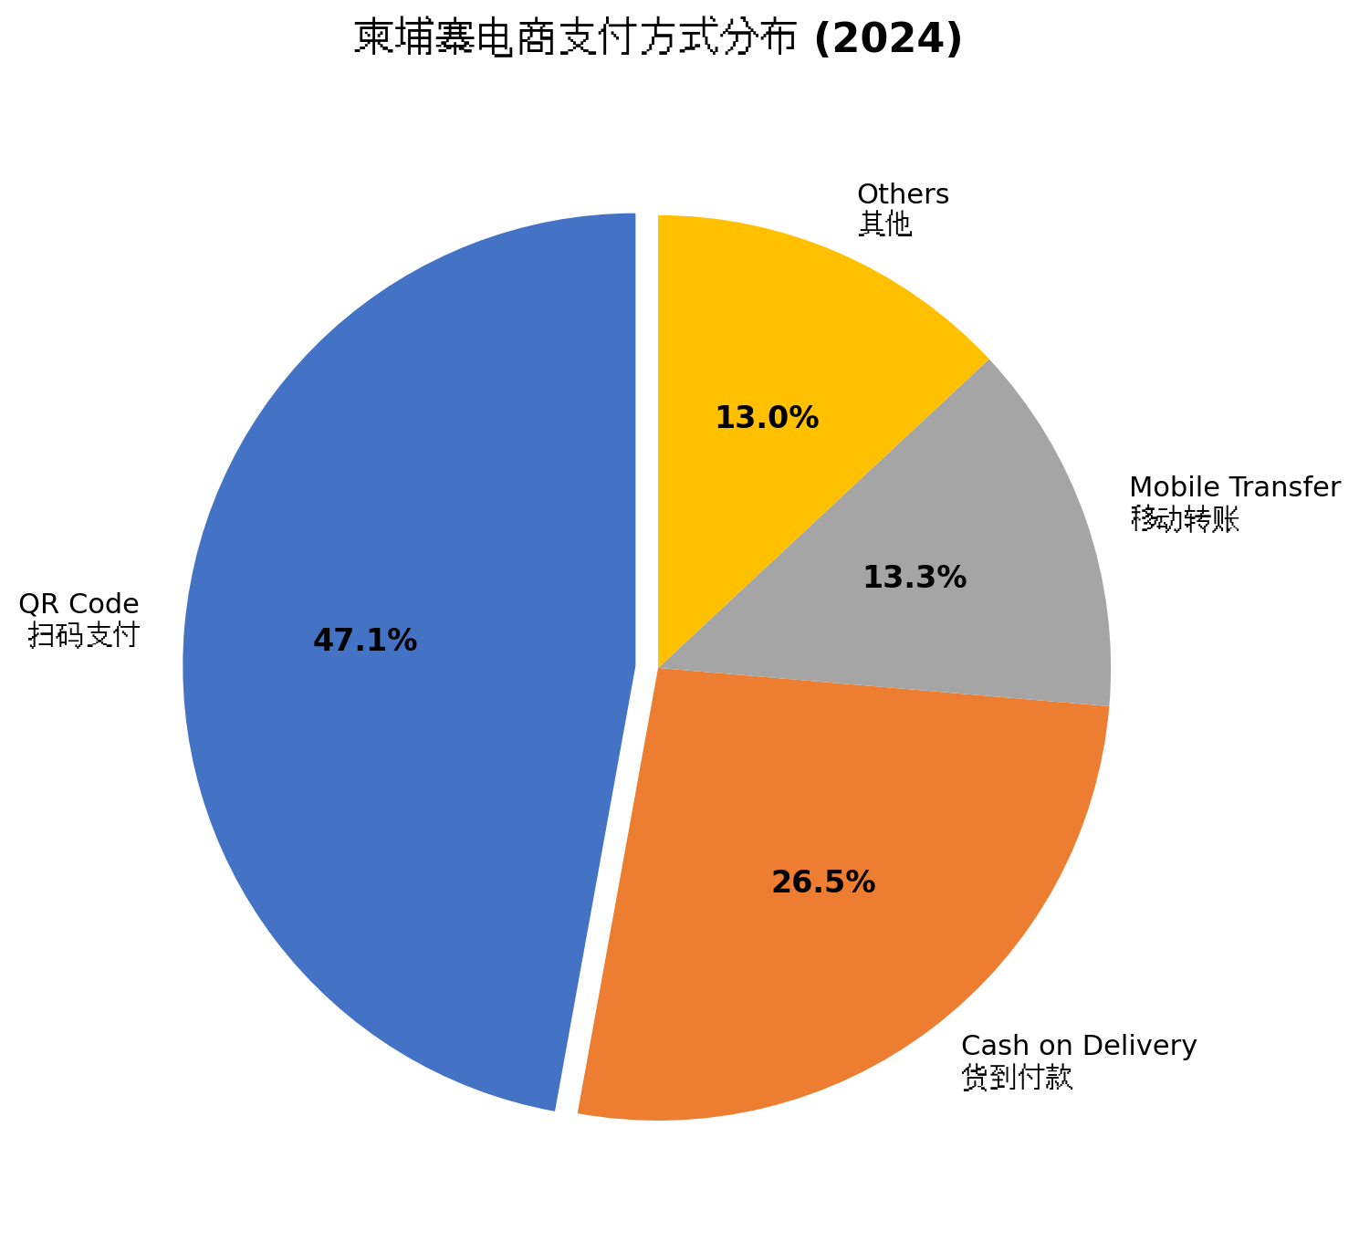
图6：柬埔寨电商支付方式分布 (2024)

5.3 消费者信任因素
消费者信任是柬埔寨电商发展的关键挑战。学术研究调查显示，45.5%的受访消费者将产品信息的准确性和完整性列为最重要的信任因素，39%关注商店或平台的可靠性，13.4%重视支付安全。这要求我们的平台必须在商品信息展示、商家审核和支付安全方面建立高标准。
消费者满意度方面，82.1%的网购消费者会重复购买，98%表示愿意继续在线购物。女性消费者的网购意愿（99.34%）略高于男性（95.74%）。29.9%的消费者认为节省时间是网购的最大动机，21.5%看重便利性，18.7%看重可获取性。
退货政策也是影响消费者决策的重要因素。75.2%的受访者认为提供退货选项非常重要。因此，平台需要设计合理的退货退款机制，包括7天无理由退货、品质问题包退等政策，以消除消费者的购物顾虑。

六、基础设施分析

6.1 数字支付生态
柬埔寨的数字支付基础设施在东南亚地区处于领先地位。Bakong系统是由柬埔寨国家银行（NBC）于2020年推出的区块链支付系统，旨在促进金融包容性和数字支付普及。截至2024年，Bakong系统拥有69个成员机构（包括银行、小额信贷机构和支付服务商），处理了608百万笔交易，总价值约1048亿美元。
KHQR（柬埔寨二维码标准）是Bakong系统的重要组成部分，提供统一的商户二维码支付标准。目前已有超过450万商户接受KHQR支付，远超传统的5.2万台POS终端。KHQR支持多银行互操作，消费者可使用ABA Mobile、ACLEDA、Wing、TrueMoney等任意参与银行的App扫码支付。
对我们平台而言，整合Bakong/KHQR支付系统将大幅降低支付接入成本，同时确保所有交易符合国家监管要求。我们还将支持ABA Pay（300万+活跃用户）、Wing（500万+用户）等主流电子钱包，以及保留货到付款选项以满足不同消费群体的需求。

6.2 物流与配送体系
柬埔寨的物流配送体系虽然不如邻国成熟，但正在快速发展。在城市地区（尤其是金边），快递服务已实现次日达甚至当日达。主要物流运营商包括柬埔寨邮政、J&T Express、Ninja Van等。食品配送领域则由Foodpanda、Wownow、Nham24和E-GetS等平台主导。
物流成本方面，金边市内配送费用约1-3美元/单，跨省配送约3-8美元/单。仓储租金在Sen Sok等主要工业区约为1.5-4.5美元/平方米/月。对于初创电商平台而言，与第三方物流合作是成本最优的选择。
JICA与柬埔寨数字政府委员会正在合作开发的最后一公里配送SaaS解决方案（预计2025-2026年试点上线）有望进一步改善本地配送效率。我们的平台初期将与2-3家物流合作伙伴建立战略合作，逐步构建自有的物流服务体系。

6.3 法律与税收框架
柬埔寨的电商法律框架正在不断完善。2019年11月颁布的《电子商务法》是国内第一部综合性电商法规，涵盖了电子交易、数字签名、消费者保护和网络犯罪等内容，为电商运营提供了基本的法律保障。
税收方面，柬埔寨对外国电商供应商实施简化的增值税（VAT）注册制度。自2022年4月1日起，年营业额超过2.5亿瑞尔（约62500美元）或连续三个月营业额超过6000万瑞尔（约15000美元）的非居民供应商必须在柬埔寨税务总局（GDT）注册VAT，标准税率为10%。
VAT注册费为100美元，逾期注册将面临罚款。注册供应商需按月提交VAT申报表，截止日期为每月20日（电子申报为25日）。此外，柬埔寨政府还推出了电商信托标识制度、简化VAT登记流程、完善电商许可证发放程序等举措，为正规电商运营创造了有利的政策环境。

七、商业计划

7.1 平台定位与商业模式
本平台定位为"柬埔寨首家Telegram社交电商生态系统"，目标成为连接商家与消费者的高效、低成本数字化交易平台。我们的使命是"让每一个柬埔寨商家都能轻松触达百万消费者"，愿景是"成为柬埔寨社交电商领域的领导者"。
核心商业模式包含三大收入来源：第一，交易佣金（主要收入），向商家收取2-5%的交易佣金，远低于竞品10-20%的水平；第二，广告推广服务，包括首页展示位、搜索结果置顶、频道推送等，采用CPC/CPM计费模式；第三，增值物流服务，为商家提供仓储、打包、配送一站式解决方案。
目标用户群体分为两类：B端商家以中小型企业为主，包括本地零售商、批发商、进口商和手工艺人，重点关注时尚服装、美妆护肤、电子产品和家居生活四大品类；C端消费者以18-35岁的年轻群体为主，他们熟悉Telegram和移动支付，追求性价比和便捷购物体验。

7.2 功能规划与产品路线
产品发展分为三个阶段：第一阶段（MVP，第1-3个月）聚焦核心交易闭环，包括商品目录展示、搜索与筛选、购物车与下单、KHQR/ABA Pay/Wing Pay支付集成、订单追踪和基础客服功能。
第二阶段（增长期，第4-9个月）扩展运营工具，包括商家入驻与店铺管理系统、促销活动与优惠券引擎、用户评价与信用体系、Telegram Channels集成推广、以及基础数据分析后台。
第三阶段（成熟期，第10-18个月）构建生态闭环，引入AI推荐引擎、直播购物功能、社群团购模块、跨境购服务、供应链金融以及完整的广告管理系统。最终形成一个功能完备、体验优秀的社交电商平台。

7.3 运营策略
获客策略方面，我们将充分利用Telegram生态的零获客成本优势。通过创建品牌频道（Channel）发布产品内容和促销信息，建立用户群组（Group）进行社群运营，利用Telegram Bot实现自动化客服和订单通知。同时，与本地KOL和网红合作进行内容营销，在TikTok和Facebook上进行精准广告投放以扩大品牌知名度。
商家招募策略采用"种子商家计划"，前100家入驻商家享受永久3%佣金优惠和免费广告额度。组建本地商务拓展团队，在金边等主要城市进行地推，重点招募时尚、美妆、电子产品类商家。同时，为商家提供免费的电商培训和技术支持，降低其线上化门槛。
用户留存策略围绕Telegram的社交属性展开，包括每日签到积分、邀请好友返利、社群专属折扣、限时秒杀活动、以及VIP会员体系。目标在上线6个月内积累5万注册用户，12个月内达到20万用户，月活跃用户占比超过40%。

八、财务预测

8.1 启动成本估算
项目总启动资金需求约15万美元，具体分配如下：技术开发成本5万美元（含Mini App前端开发、后端API系统、商家后台、支付集成），初期运营成本4万美元（含团队薪资、办公场地、设备），市场推广费用3万美元（含KOL合作、广告投放、地推活动），以及3万美元应急储备金。
技术团队初期配置包括：1名项目经理、2名全栈开发工程师（React/Vue + Node.js）、1名UI/UX设计师、1名测试工程师。运营团队包括：1名运营总监、2名商务拓展、1名客服专员。柬埔寨本地软件工程师年薪中位数约51513美元，综合考虑本地人力成本优势。
运营成本方面，服务器与云服务（AWS/阿里云）预计每月500-1000美元，随流量增长逐步扩展。办公场地租金在金边市中心约每月1500-3000美元。第三方物流合作初期无需固定投入，按单结算。

8.2 收入模型与5年预测
收入模型基于三大支柱：交易佣金按GMV的2-5%收取（随商家等级不同），广告收入按平台流量的广告填充率和eCPM估算，物流服务费按每单收取固定费用加配送费差价。
以下为保守情景下的5年财务预测：第一年为平台建设和试运营期，GMV目标250万美元，营业收入20万美元（主要来自佣金），净亏损约10万美元。第二年GMV增长至800万美元，营收76万美元，接近盈亏平衡。
第三年GMV达到1800万美元，营收198万美元，实现盈利净利润约30万美元。第四年GMV突破3200万美元，营收400万美元，净利润达到120万美元。第五年GMV达到5000万美元，营收700万美元，净利润250万美元，投资回报率（ROI）超过166%。
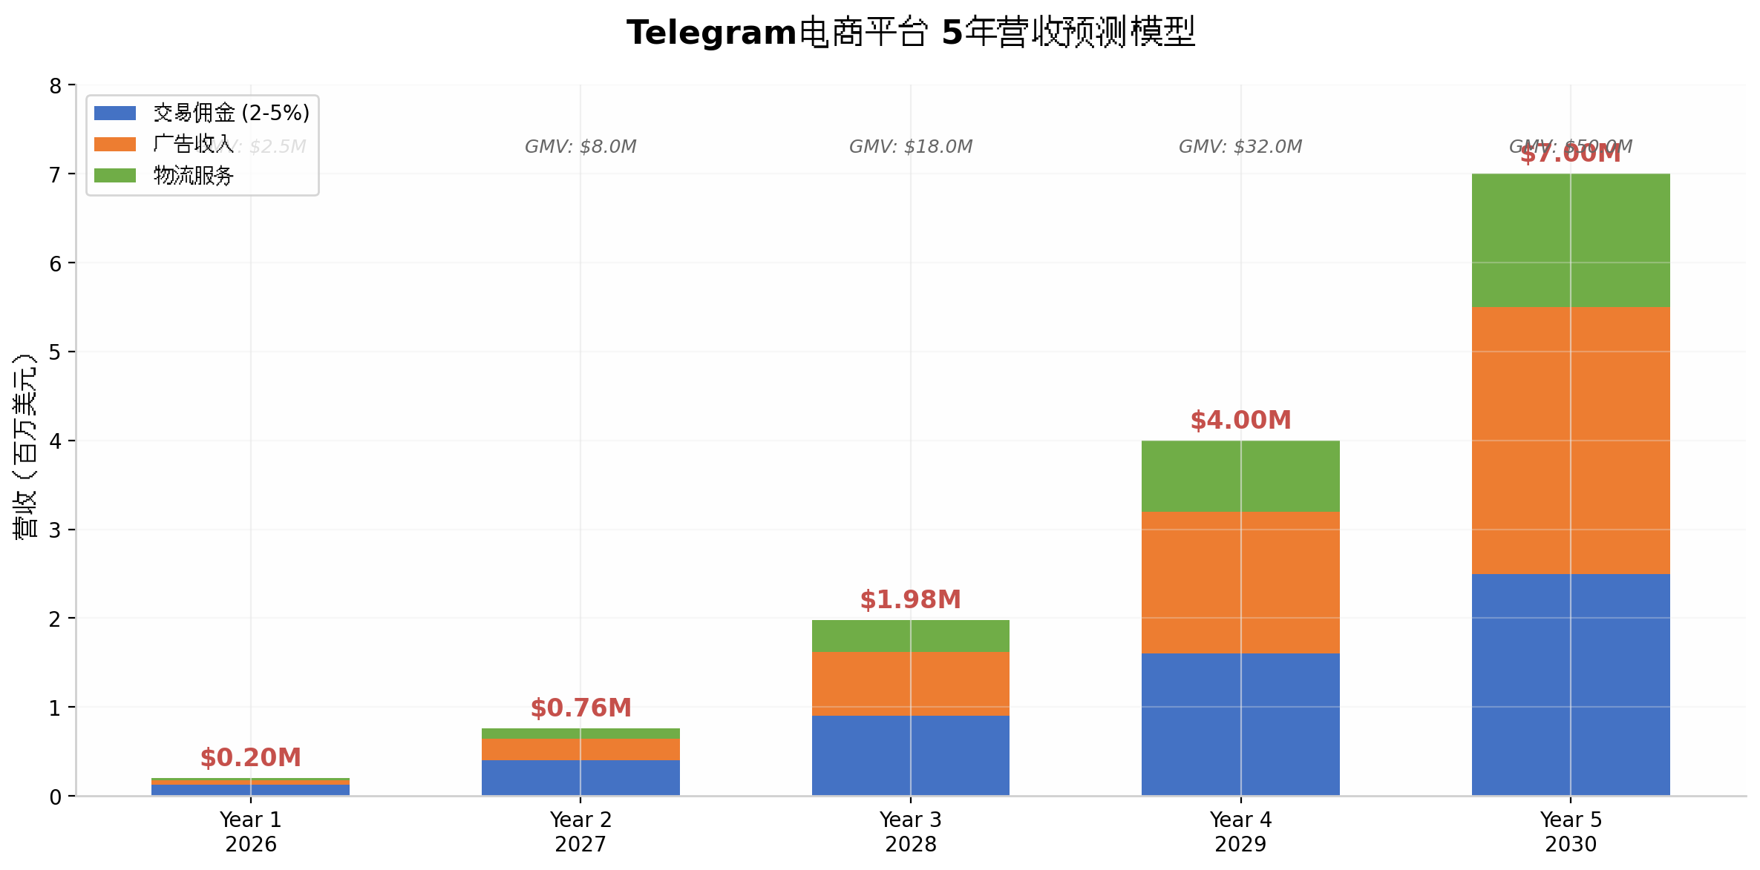
图7：Telegram电商平台5年营收预测模型

8.3 盈利分析
盈亏平衡点预计在运营第18-20个月达到，当月GMV约150万美元、月收入约15万美元时实现。关键成功因素包括：商家入驻数量达到1000+、月活跃用户突破8万、平均客单价维持在20-30美元、以及复购率达到40%以上。
敏感性分析显示，即使GMV增长放缓30%，平台仍可在第3.5年实现盈亏平衡。主要风险因素包括：商家招募速度慢于预期、消费者获取成本高于预期、以及物流服务质量不稳定。我们将在运营中持续监控这些指标，并制定相应的应对策略。

九、SWOT分析
通过全面的SWOT分析，我们识别了项目的核心优势、劣势、机会和威胁，为战略决策提供系统性框架。
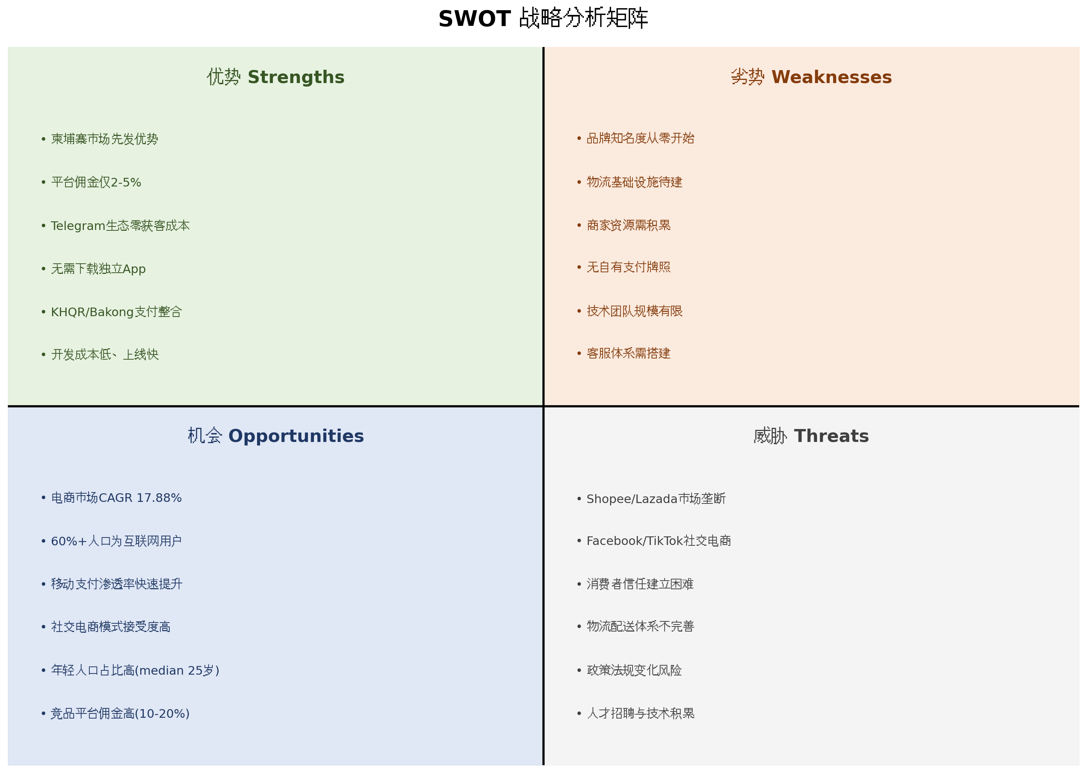
图8：SWOT战略分析矩阵
优势（Strengths）方面，我们的核心竞争壁垒包括：柬埔寨Telegram电商领域的先发优势；2-5%的超低佣金策略对商家具有强大吸引力；Telegram生态内零获客成本；无需下载独立App降低用户使用门槛；与KHQR/Bakong支付生态的深度整合；以及相对较低的开发成本和快速上线能力。
劣势（Weaknesses）方面，作为新进入者，我们面临品牌知名度从零开始的挑战；初期物流基础设施需要逐步建设；商家资源需要长期积累；暂未持有自有支付牌照；技术团队规模有限；客服体系需要从零搭建。这些劣势需要通过精细化运营和战略合作逐步克服。
机会（Opportunities）方面，柬埔寨电商市场17.88%的CAGR提供了高速增长红利；60%+的互联网渗透率和持续增长的移动支付用户基础；社交电商模式在柬埔寨已被广泛接受；竞品平台10-20%的高佣金率为我们创造了差异化空间；年轻人口结构确保了充足的潜在用户。
威胁（Threats）方面，Shopee/Lazada等巨头可能通过价格战反击；Facebook/TikTok也在加强其社交电商功能；消费者信任建立需要较长时间；物流配送体系尚不完善可能带来体验问题；政策法规变化存在不确定性；本地技术人才的招聘和留存可能面临挑战。

十、风险评估与对策
任何商业项目都面临多种风险，我们需要系统性识别潜在风险并制定有效的应对策略，以最大程度降低风险对项目的影响。
风险类别 | 风险描述 | 影响程度 | 应对策略
市场竞争 | Shopee/Lazada价格战反击 | 高 | 差异化定位，聚焦社交电商
技术风险 | 系统故障或安全漏洞 | 高 | 多重备份，定期安全审计
商家招募 | 种子商家招募速度慢 | 中 | 优惠政策，地推团队
用户获取 | 用户增长不及预期 | 中 | 多渠道营销，裂变活动
政策法规 | 电商VAT政策变化 | 中 | 合规运营，政策跟踪
物流履约 | 配送延误或丢失 | 中 | 多物流商合作，保险覆盖
人才风险 | 关键技术人才流失 | 低 | 股权激励，职业发展
针对以上风险，我们将建立三层风险管理机制：预防层（通过充分的市场调研和尽职调查降低风险发生概率）、监控层（建立关键风险指标KRI体系，实时跟踪风险状况）、应对层（制定详细的应急预案，确保风险事件发生时能够快速响应和恢复）。
特别值得关注的是竞争对手反击风险。Shopee和Lazada拥有雄厚的资本实力，可能通过降低佣金、增加补贴等方式进行反击。我们的应对策略是差异化竞争——不直接在大品类上与巨头正面对抗，而是聚焦Telegram生态的社交电商场景，通过社群运营和内容营销建立独特的竞争壁垒。
技术安全风险方面，我们将采取严格的数据保护措施，包括SSL/TLS加密传输、支付信息PCI DSS合规处理、定期的安全审计和渗透测试。同时，建立完善的灾备系统，确保99.9%以上的服务可用性。

十一、实施路线图
项目实施分为六个阶段，总周期约28周（7个月），从产品设计到规模化运营。以下为详细的实施路线图：
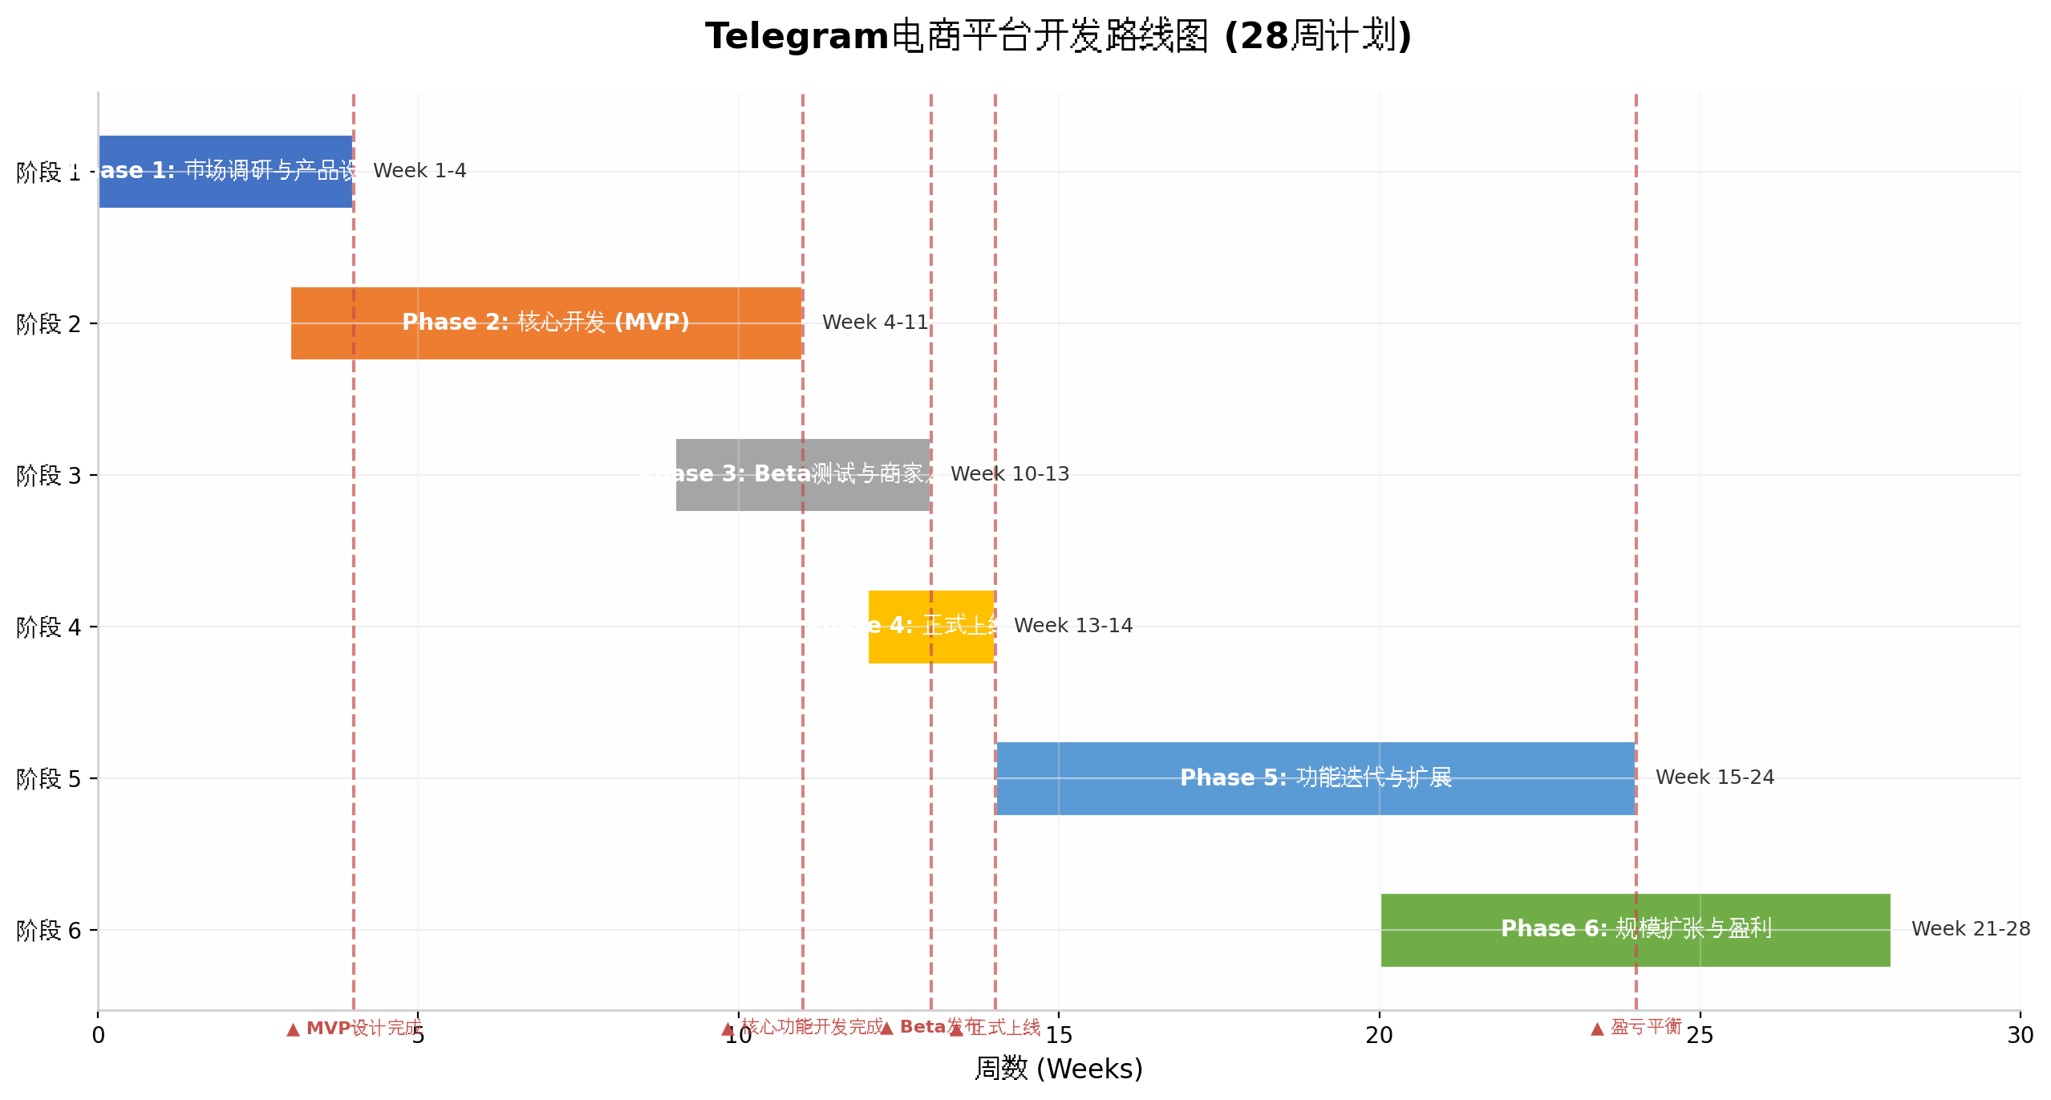
图9：Telegram电商平台开发路线图 (28周计划)
第一阶段（第1-4周）：市场调研与产品设计。深入调研金边、暹粒等重点城市商家需求，完成产品原型设计和UI/UX设计，确定技术架构和第三方服务选型。交付物包括产品需求文档（PRD）、UI设计稿和技术架构文档。
第二阶段（第5-11周）：核心开发（MVP）。完成前端Mini App开发、后端API系统、支付集成、订单管理系统和商家后台。每周进行代码评审和进度检查，确保按时交付。第11周完成MVP内部测试。
第三阶段（第10-13周）：Beta测试与商家入驻。邀请50-100家种子商家入驻平台进行Beta测试，收集用户反馈并快速迭代。同步启动商务拓展，招募更多商家为正式上线做准备。
第四阶段（第13-14周）：正式上线运营。平台正式向公众开放，配合线上线下推广活动，争取上线首周获得1万+注册用户。启动客户服务体系，确保用户问题得到及时响应。
第五阶段（第15-24周）：功能迭代与扩展。根据用户反馈持续优化产品，上线促销活动、优惠券、会员体系等增长功能。扩大商家规模至500+，用户规模至10万+。
第六阶段（第21-28周）：规模扩张与盈利。拓展至暹粒、西哈努克市等新城市，建立自有物流配送体系。目标实现盈亏平衡，为下一轮融资或自给自足运营奠定基础。

十二、结论与建议
综合以上市场研究、竞争分析、消费者洞察和财务预测，我们得出结论：在柬埔寨基于Telegram Mini App开发社交电商平台是一个具有高度可行性和巨大增长潜力的商业机会。
柬埔寨电商市场正处于17.88%的高速增长轨道，2025年市场规模将达到17.8亿美元。Telegram在柬埔寨拥有约550万活跃用户，但目前尚无专业电商Mini App，这为我们提供了明确的市场空白。通过与国家支付系统Bakong/KHQR的深度整合，以及2-5%超低佣金策略，我们能够为商家提供显著优于现有竞品的价值主张。
项目的成功关键取决于以下五个要素：第一，快速高质量的产品交付，确保在竞品进入Telegram生态前建立先发优势；第二，有效的商家招募策略，前6个月积累500+活跃商家是里程碑目标；第三，卓越的用户体验，通过Telegram原生生态提供无缝购物体验；第四，健康的现金流管理，确保在实现盈利前保持充足的资金储备；第五，本地化运营能力，深入理解柬埔寨文化和消费者习惯。
我们建议：立即启动第一阶段的市场调研和产品设计工作，同步启动种子商家招募；在技术开发过程中保持敏捷迭代，每两周发布一个新版本；建立数据驱动的运营体系，持续追踪关键业务指标；积极寻求与本地银行、物流公司和商业协会建立战略合作关系；考虑在第12-18个月进行A轮融资以加速市场扩张。
柬埔寨数字经济的浪潮已经到来。凭借独特的Telegram生态定位、超低成本的商业模式和对本地市场的深入理解，我们有信心将这一项目打造成为柬埔寨社交电商领域的领导品牌，为商家创造更大的商业价值，为消费者提供更优质的购物体验。


感谢阅读
柬埔寨Telegram电商平台 | 2025年6月
本文档包含商业机密信息，未经授权不得复制或传播

